1. 人数变动的情况下计算hash值

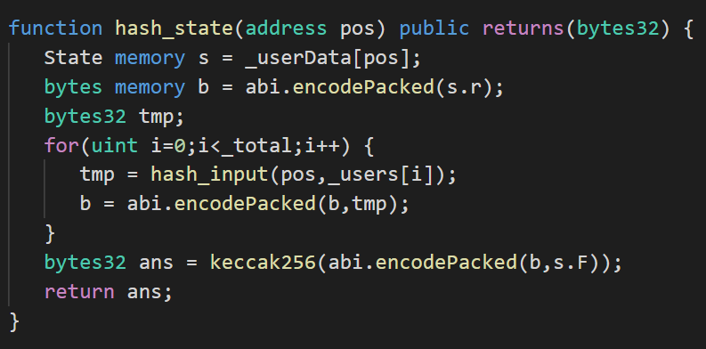

encodePacked可以将任意变量打包成bytes类型，此函数的第一个参数设置为同一个变量，相当于将新的内容不断拼接到此变量后，即可实现变长数组的打包。

1. 调用verify_state出现崩溃的原因

FATAL ERROR: Ineffective mark-compacts near heap limit Allocation failed - JavaScript heap out of memory

似乎是ganache内部实现的问题。

1. 数据结构

每个用户都保留一个state上传空间，在用户完成state信息的上传后再手动调用Record函数。

1. 代码太多导致out of gas

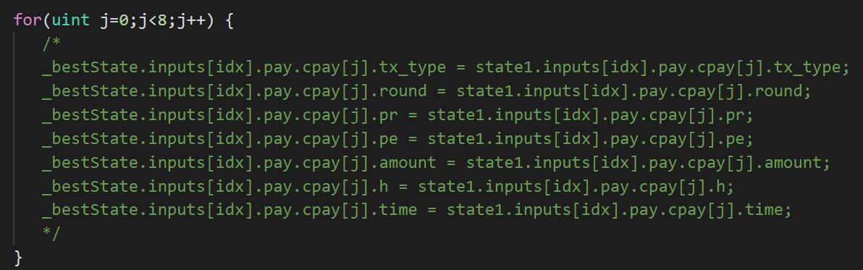

更新beststate的函数中，如果把这段代码加上，上传合约时就会提示out of gas，部分函数无法正常调用。即使设置了gas值仍然提示此错误。怀疑是ganache的实现问题。目前关于conpay的内容暂时忽略。

1. 其他内容

时间：now表示当前时间，可用now+5 minutes表示5分钟以后。

转钱：[接收方地址].call.value([金额] * 1 ether);

emit：先定义event，再调用emit即可。但同样不能把类作为参数进行传递。